～脳のＭＲＩ断面図～

（ＭＲＩ①～⑫）

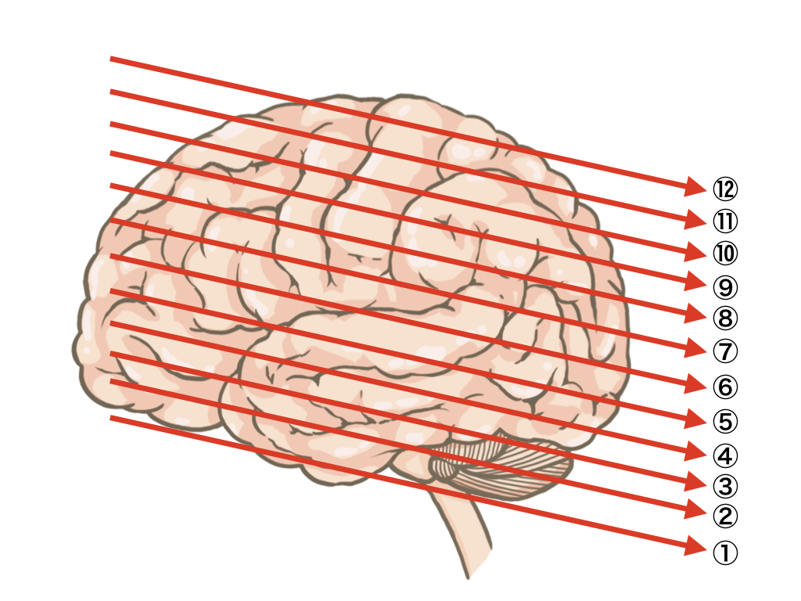

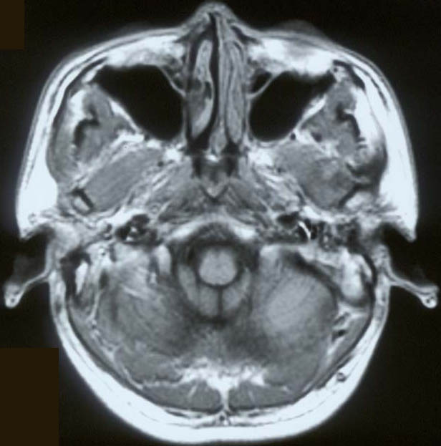
＜ＭＲＩ①＞

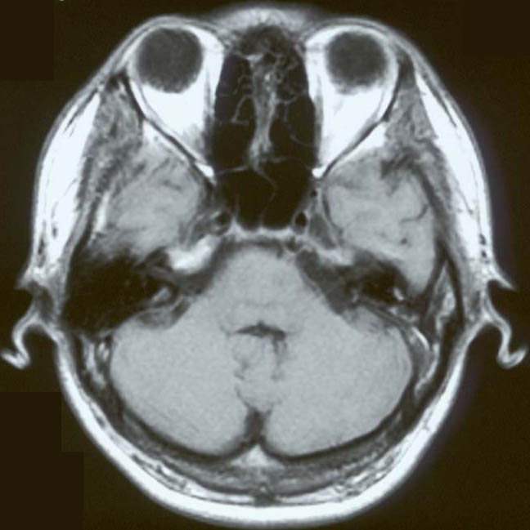
＜ＭＲＩ③＞

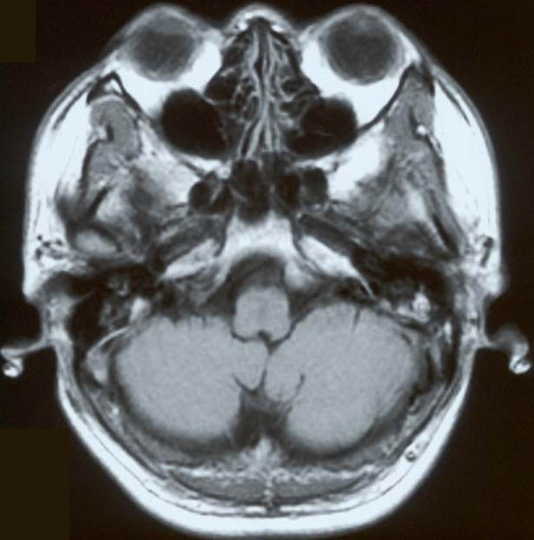
＜ＭＲＩ②＞

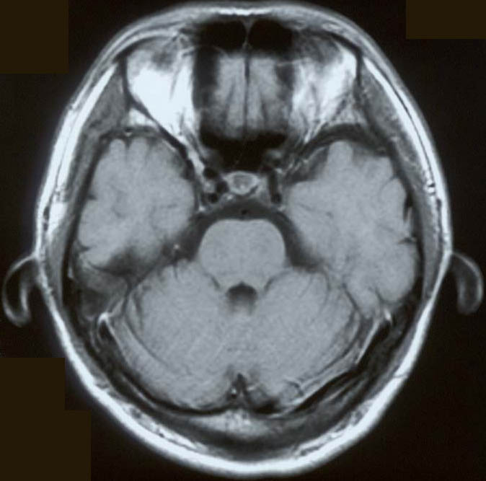
＜ＭＲＩ④＞

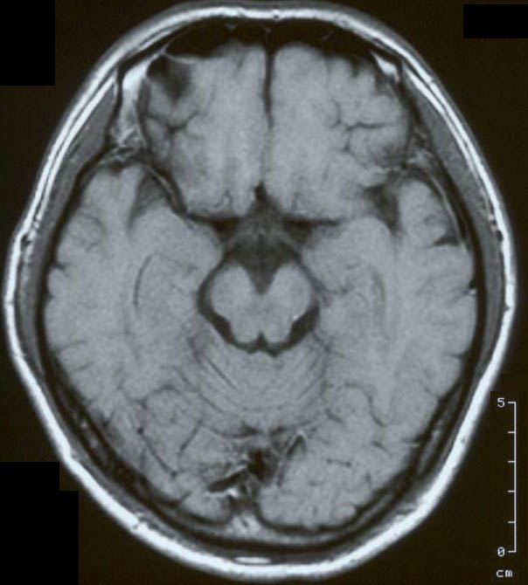
＜ＭＲＩ⑤＞

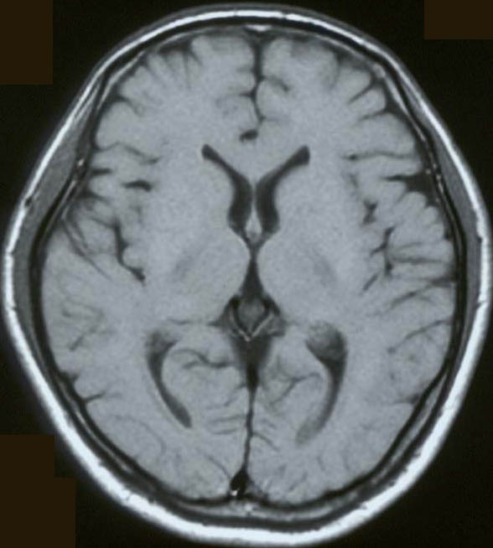
＜ＭＲＩ⑦＞

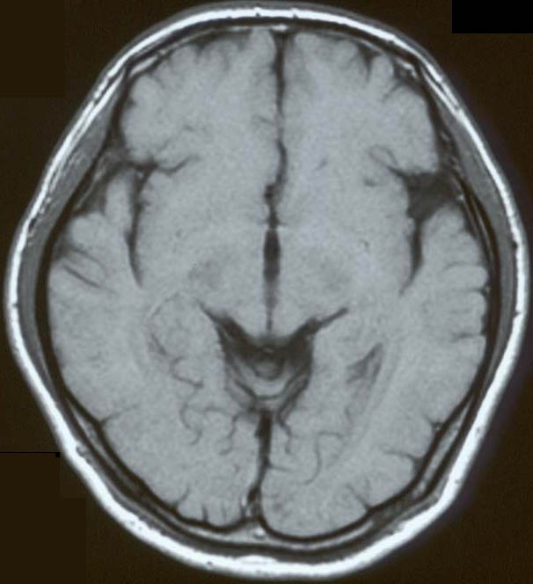
＜ＭＲＩ⑥＞

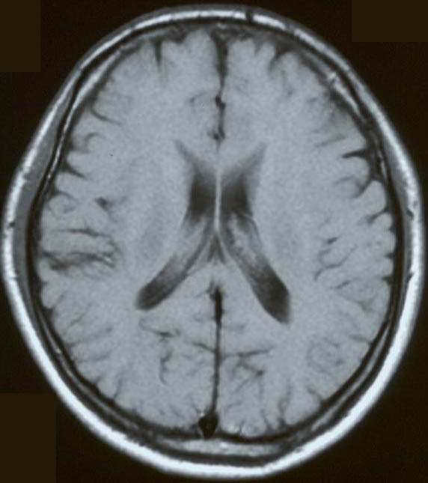
＜ＭＲＩ⑧＞

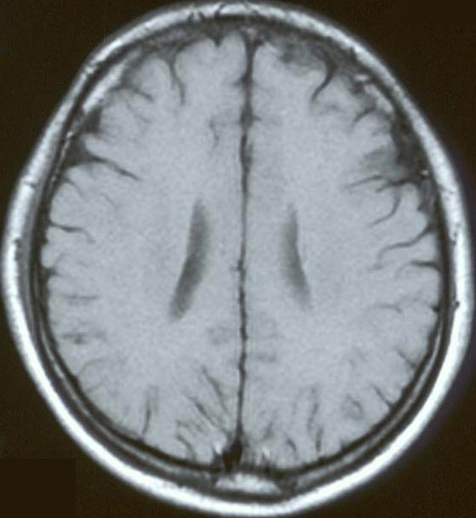
＜ＭＲＩ⑨＞

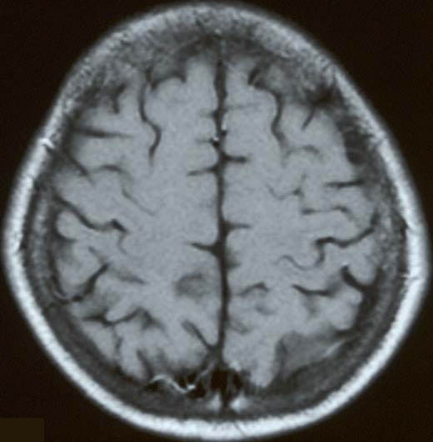
＜ＭＲＩ⑪＞

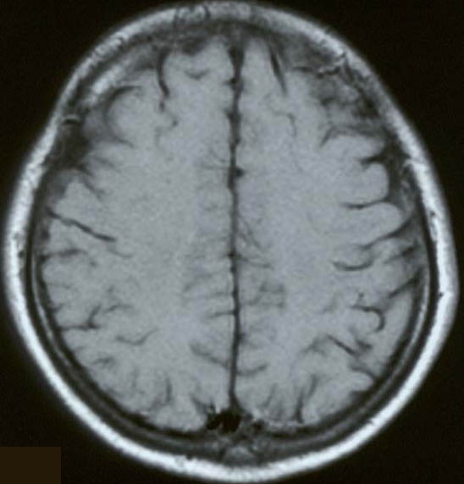
＜ＭＲＩ⑩＞

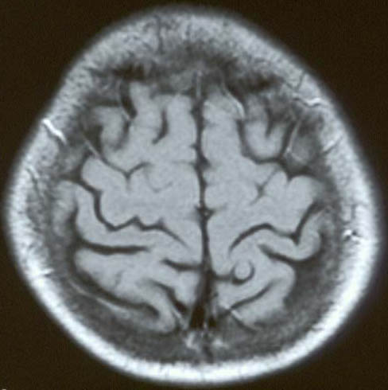
＜ＭＲＩ⑫＞

